1.

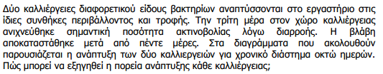

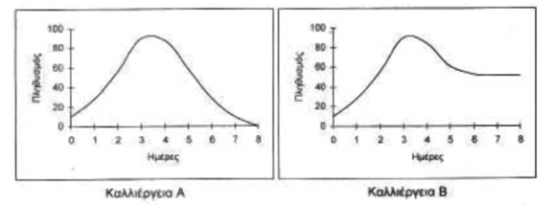

2.

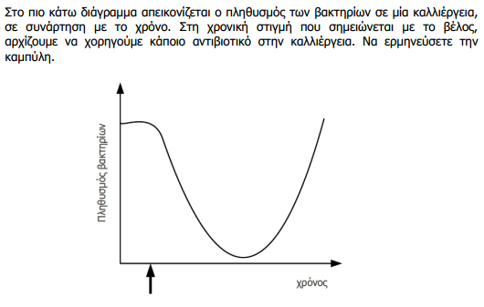

3.

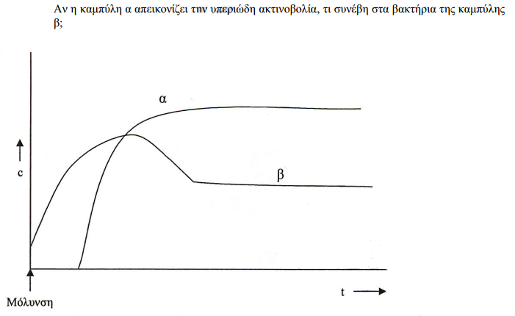

4.

Ένας άνθρωπος μολύνθηκε από το τοξόπλασμα και το Vibrio Choleare. O γιατρος του χορήγησε πενικιλλίνη. Ποια καμπύλη αντοιστοιχεί στο κάθε αντιβιοτικό?

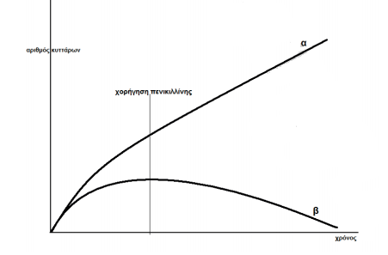

5.

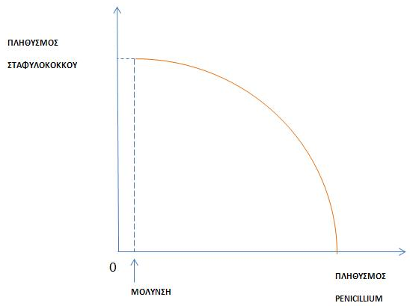

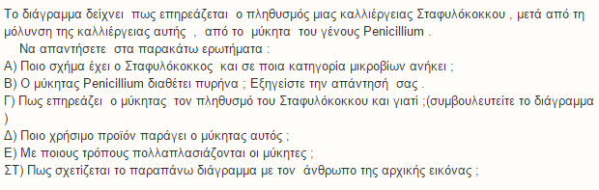

6.



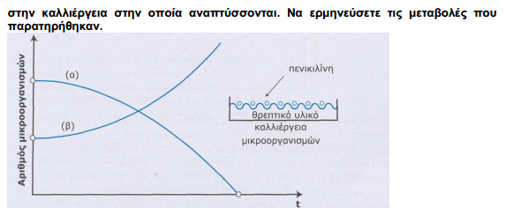

7. 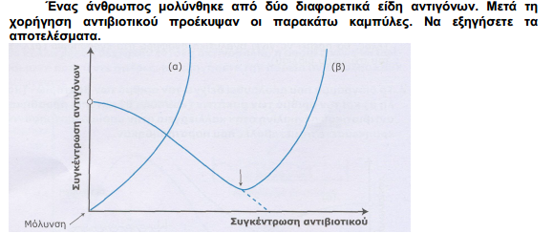

8.